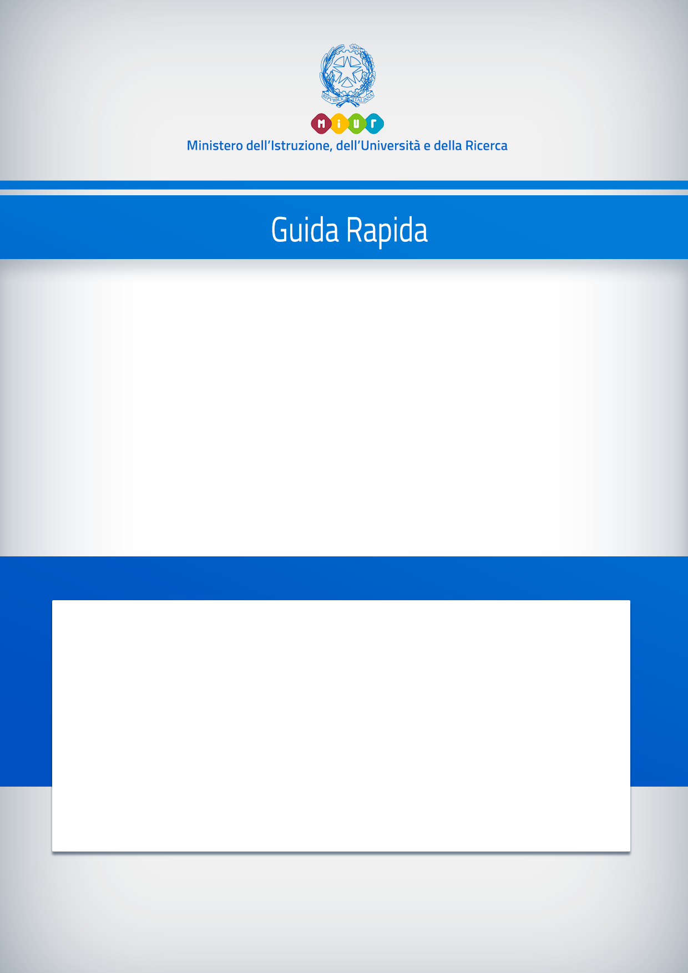

Scuola dell’infanzia

Anagrafe Nazionale degli Studenti
Avvio a.s. 2018/2019

Versione 1.0 – Settembre 2018

SCUOLA DELL’INFANZIA
Avvio anno scolastico e frequenze 2018/19
L’aggiornamento delle frequenze dell’Anagrafe Nazionale nelle scuole dell’infanzia, statali e non statali, si svolge attraverso funzioni SIDI di gestione diretta dei dati oppure tramite la trasmissione di un flusso, predisposto dal sistema applicativo locale (di un fornitore certificato SIIS).
Sono previste due specifiche fasi:

• Fase A - Inserimento delle informazioni che definiscono la struttura di base dell’Anagrafe.
Le attività relative a questa fase vengono realizzate sul SIDI.
Le informazioni strutturali inserite dalle scuole riguardano:
- sedi
- sezioni (comprese le sezioni primavera)
- tempo scuola

• Fase B - Comunicazione dei dati legati alle frequenze.
Completata la fase A, si procede alla fase B che consiste nella comunicazione dei dati legati alla frequenza del bambino (dati anagrafici e posizione scolastica). A tale scopo occorre prima effettuare la scelta della modalità di trasmissione dei dati attraverso la funzione Scelta modalità operativa che consente l’opzione tra due modalità operative, esclusive tra loro:
- inserimento tramite le funzioni SIDI;
- invio flusso da pacchetto locale di fornitore certificato.

Le funzioni sono disponibili sul portale SIDI, area Alunni - Gestione Alunni.
Selezionare il profilo di accesso( “Utente Statale Infanzia” / “Utente Paritaria Infanzia”) e l’Anno Scolastico 2018/19, poi dall’elenco di scuole scegliere quella con cui operare e premere il pulsante per accedere al sistema di Anagrafe Nazionale.
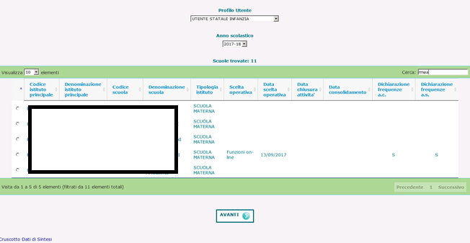
Si accede così alle funzioni del sistema di Anagrafe Nazionale Studenti, disponibili nel menu servizi che si attiva cliccando sull'icona posta in alto a sinistra.
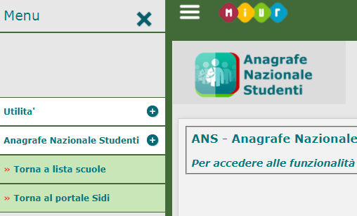

I pulsanti nelle schermate dell’applicazione servono:
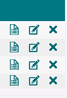

a visualizzare i dati

ad inserire i dati

a cancellare i dati

Di seguito vengono descritte le funzioni a disposizione delle scuole.

Cruscotto di Consolidamento
Il “Cruscotto di Consolidamento” serve a dichiarare il consolidamento dei dati relativi all’a.s. 2017/2018, per poi passare alla gestione dell’anno scolastico in corso.
Accedendo con l’a.s. 2017/18, alla voce di menu di “Anagrafe Nazionale Studenti”, le scuole hanno a disposizione un cruscotto riepilogativo del numero di frequenze censite e la scuola deve dichiarare il Consolidamento frequenze. Solo dopo aver fatto questa operazione è possibile passare alla gestione delle frequenze per l’a.s. 2018/19.
Il Consolidamento frequenze deve essere effettuato sia dalla scuola che ha scelto di operare sul SIDI che da quella che ha scelto di operare tramite l’invio del flusso e può essere revocato fino a quando non sono state inserite le frequenze per l’a.s. 2018/19.

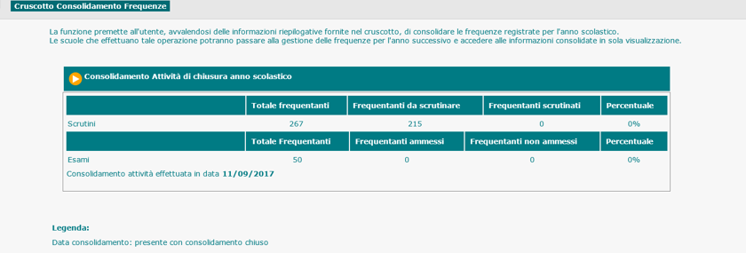

Se la scuola non effettua il consolidamento entro il 27 ottobre 2018 questo verrà eseguito d’ufficio per cui la funzione non sarà più disponibile.

Gestione sedi

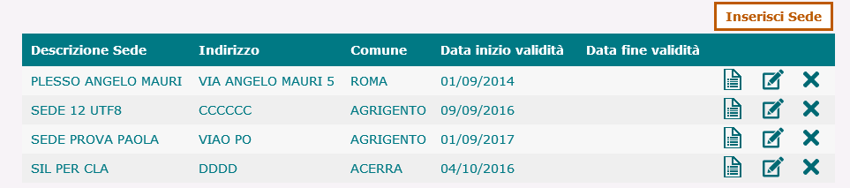
Nella funzione Gestione sedi la scuola visualizza l’elenco delle sedi presenti a sistema. Con “Inserisci Sede” è possibile definire una sede e tutte le informazioni di riferimento. Al momento del salvataggio viene controllata l’univocità della denominazione della sede nell’ambito del codice scuola operante.
La data di inizio validità deve essere sempre indicata e non è modificabile dopo il primo inserimento; la data di fine validità deve essere indicata solo nel caso in cui la sede non è più attiva ovvero sarà non attiva a partire dalla data inserita.

Gestione sezione
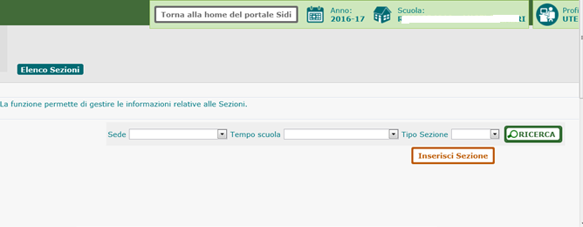

Accedendo da menu alla funzione Gestione sezioni è possibile censire le sezioni presenti nella scuola utilizzando il tasto Inserisci sezione. Il sistema presenta una schermata nella quale inserire le informazioni di riferimento: denominazione della sezione, sede, tempo scuola, tipo sezione (ORDINARIA - PRIMAVERA); in particolare per le sezioni primavera è necessario indicare se la sezione è stata finanziata in accordo con la Conferenza Unificata.
Le funzioni finora descritte servono a definire la struttura di base dell’anagrafe (Fase A).
La trasmissione delle frequenze (Fase B) viene avviata con la selezione di una delle due modalità operative disponibili alla voce di menu Utilità - Scelta Operativa.

Scelta Operativa
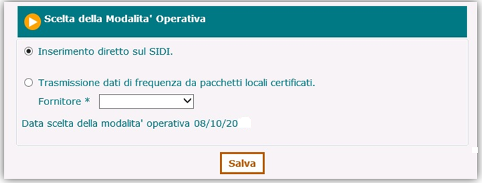
Con la funzione Scelta Operativa si indicare la modalità con cui operare nella fase B:
- inserimento diretto al SIDI
- trasmissione dati da pacchetti locali certificati.
Le scuole che scelgono di operare tramite funzioni on-line, una volta registrata la scelta avranno a disposizione le funzionalità legate alla gestione degli alunni.
Le scuole che scelgono di inviare le informazioni tramite fornitore certificato devono:
- indicare il Fornitore Software certificato per il flusso di anagrafe.

Scelta operativa: utilizzo funzioni SIDI

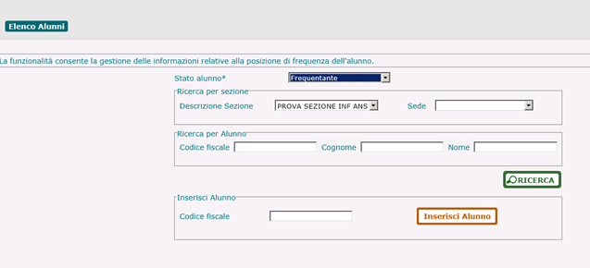
Gestione dati Alunno

La funzione visualizza la pagina di ricerca che può essere fatta per sezione o per alunno:
I criteri di ricerca per sezione sono:
- Descrizione della sezione
- Sede

I criteri di ricerca per alunno sono:
- Codice fiscale
- Cognome e Nome

I criteri di ricerca per sezione o per alunno sono mutuamente esclusivi e sono opzionali.
Prima di attivare la ricerca è indispensabile selezionare lo stato alunno di interesse (frequentante, trasferito etc). Il sistema visualizza l’elenco degli alunni corrispondenti ai criteri di ricerca impostati.
Effettuata la ricerca si possono utilizzare le apposite funzioni per modificare e cancellare i dati oppure visualizzare le informazioni di dettaglio dell’alunno (dati anagrafici, dati di residenza, dati di frequenza).
Con il tasto “Inserisci alunno” si accede alla pagina di dettaglio dell’alunno che consente l’inserimento dei dati anagrafici, di residenza e della posizione di frequenza.

Quando viene indicato il trasferimento di un alunno il sistema produce il documento di nulla osta che può essere visualizzato, modificato e stampato dall’utente tramite la funzione ‘Nulla Osta Rilasciati’.

Passaggio frequentanti dall’a.s. precedente
Chi opera direttamente al SIDI può distribuire i bambini del nuovo anno scolastico a partire dalle frequenze dell’anno scolastico precedente (Shift).
Prerequisito è la creazione delle sezioni per l’a.s. 2018/19.
*le sezioni primavera sono identificate in lista dal suffisso (*)

Per effettuare lo “shift” si seleziona prima di tutto la sezione di destinazione, a partire dalla lista contenente tutte le sezioni definite dalla scuola nell’anno scolastico in corso.
Poi si procede selezionando uno dei criteri con cui si intende estrarre le frequenze dell’anno scolastico precedente:
- passaggio a partire da una sezione dell’anno scolastico precedente: si seleziona la sezione dello scorso anno e si procede allo “scorrimento” di tutti gli alunni o di una parte di essi tramite la funzionalità di selezione/deselezione.
- passaggio del singolo alunno: per collocare il singolo studente in una sezione occorre inserire il suo codice fiscale nel campo corrispondente.
- passaggio a partire da un codice scuola, da utilizzare per effettuare lo shift di alunni frequentanti scuole con codice non più attivo a seguito di dimensionamento.

Scelta operativa: trasmissione flussi
Le scuole che utilizzano un pacchetto locale possono inviare le informazioni tramite un flusso che comprende sia i dati di anagrafica e frequenza dei bambini sia le sedi e le sezioni.
Qualsiasi modifica dei dati riferiti alla struttura di base (sedi, classi, …) effettuata sul SIDI implica sempre una successiva sincronizzazione affinché le basi dati su SIDI e pacchetto locale siano allineate.
Dopo l’invio del flusso è sempre opportuno verificare che i dati inviati siano stati recepiti correttamente dal sistema mediante la funzione Gestione dati alunno in sola consultazione.
Eventuali errori riscontrati in fase di acquisizione delle informazioni inviate dal pacchetto locale possono essere visualizzati utilizzando la funzione di “Esito trasmissione”.

Riepilogo dati
Con la funzione di riepilogo dati le scuole hanno un quadro riassuntivo delle posizioni di frequenza suddivise per fasce di età.
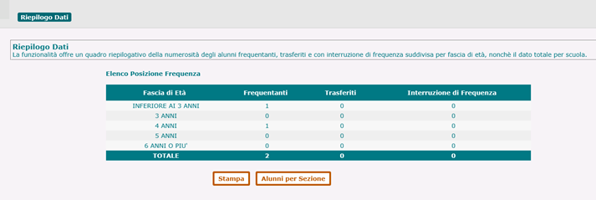
Chiusura attività di avvio
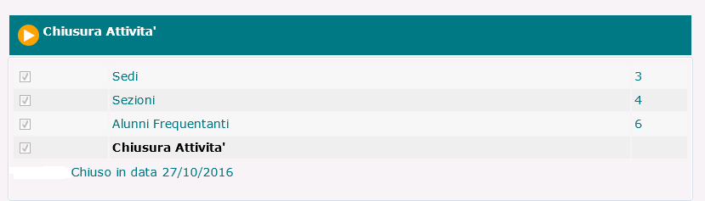
La funzione deve essere utilizzata per tracciare le attività già effettuate e relative al censimento delle sedi, sezioni e frequenze. Dopo opportuna verifica dei dati numerici l’attività di avvio per l’anno scolastico corrente può essere chiusa.

La Chiusura Attività deve essere effettuata sia dalla scuola che ha scelto di operare sul SIDI sia da quella che ha scelto di operare tramite l’invio del flusso.
Conclusa questa attività è possibile accedere alla funzione di Esportazione dati.

Cruscotto dati di Sintesi
Le scuole che operano in Anagrafe Nazionale hanno a disposizione un ‘Cruscotto di Sintesi’ finalizzato a fornire una vista d’insieme delle informazioni registrate a sistema, a prescindere dal profilo con cui si sta operando.
Si accede al cruscotto tramite il link ‘Cruscotto dati di sintesi’ presente nella pagina iniziale di Anagrafe.
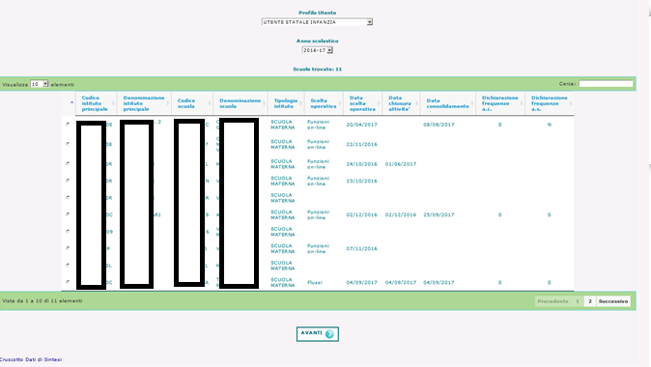

Il cruscotto riporta le informazioni relative agli istituti di propria competenza in termini di istituto principale, scuola, stato procedimenti.

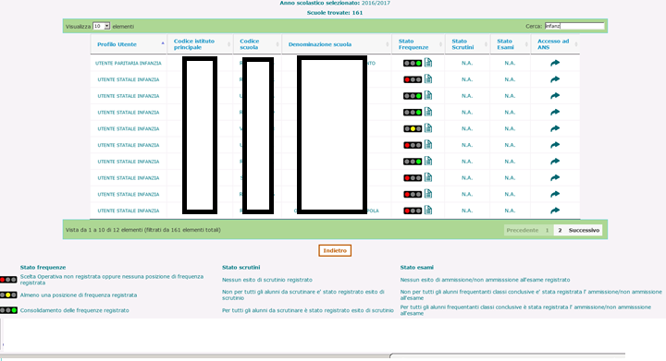
Utilizzando il tasto in riga è possibile accedere all’applicativo.
Per accedere al dettaglio delle informazioni relative alla frequenza si utilizza l’icona posizionata accanto al semaforo.

